**《计算机网络》实验指导书**

**实验二：VLAN配置及协议分析**

重庆大学计算机学院专业实验室

二零二二年十一月

**目录**

1. 实验1 配置VLAN 1

1.1. 实验目标 1

1.2. 实验内容 1

1.2.1. 实验组网图 1

1.2.2. 实验中的命令列表 1

1.2.3. 实验步骤 2

2. 实验2 配置链路聚合 10

2.1. 实验目标 10

2.2. 实验内容 10

2.2.1. 实验组网图 10

2.2.2. 实验中的命令列表 10

2.2.3. 实验步骤 10

2.2.4. 思考题 14

**文档版本** I

# 实验1 配置VLAN

## 实验目标

* 掌握VLAN（虚拟局域网）的基本工作原理及作用。
* 掌握Access链路端口和Trunk链路端口的基本配置。

## 实验内容

### 实验组网图

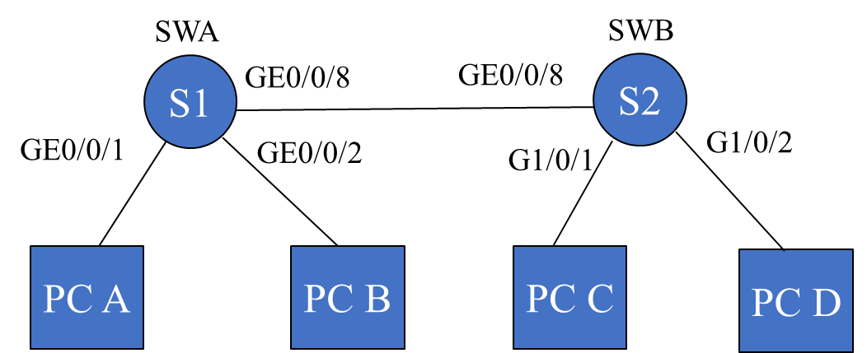

图 1‑1 VLAN实验环境图

### 实验中的命令列表

|  |  |
| --- | --- |
| 命令 | 描述 |
| display vlan | 显示交换机上的VLAN信息 |
| display interface [ *interface-type* [ *interface-number* ] ] | 显示指定接口当前的运行状态和相关信息 |
| display vlan vlan-id | 显示s交换机上的指定VLAN信息 |
| vlan **vlan-id（vlan batch）** | 创建VLAN并进入VLAN视图 |
| port interface-list | 向VLAN中添加一个或一组Access端口 |
| port link-type{ access | hybrid | trunk } | 设置端口的链路类型 |
| port trunk allow-pass vlan { vlan-id-list | all } | 允许指定的VLAN通过当前Trunk端口 |
| **undo 命令** | 撤销命令 |

### 实验步骤

#### 实验任务一：配置Access链路端口

本实验任务通过在交换机上配置Access链路端口而使PC间处于不同VLAN，隔离PC间的访问，从而使同学们加深对Access链路端口的理解。

实验步骤：

##### 建立拓扑，查看配置信息

按照图 1‑1进行连接，并检查设备的软件版本及配置信息，确保各设备软件版本符合要求，所有配置为初始状态。如果配置不符合要求，请读者在用户模式下擦除设备中的配置文件，然后**重启设备**，以使系统采用缺省的配置参数进行初始化。

以上步骤可能会用到以下命令：

[SWA] **exit** （退出系统视图）

<SWA> **display version**

<SWA> **reset saved-configuration （选Y）**

<SWA> **reboot （选N、Y）**

##### 观察缺省VLAN

在交换机上查看VLAN，如下所示：

[SWA]**display vlan** **（查看所有vlan信息）**

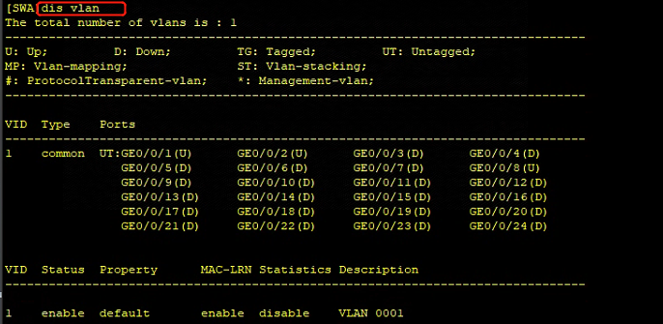

[SWA]**display vlan 1 （查看指定vlan的信息）**

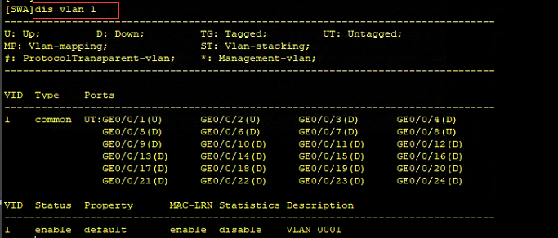

[SWA]**display interface GigabitEthernet 0/0/1 (查看端口信息)**

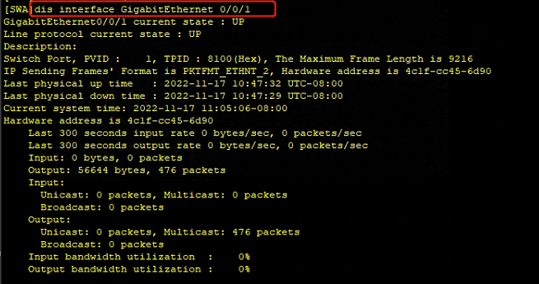

从以上输出可知，交换机上的缺省VLAN是VLAN 1，所有的端口处于VLAN 1中；端口的PVID是1。

##### 配置VLAN并添加端口

分别在SWA和SWB上创建VLAN 2和VLAN 3，并将PCA和PCC所连接的端口GigabitEthernet0/0/1添加到VLAN 2中，将PCB和PCD所连接的端口GigabitEthernet0/0/2添加到VLAN 3中。

**配置SWA：**

[SWA]**vlan batch 2 3 (批量创建vlan2和vlan3)**

[SWA]**dis vlan (查看vlan信息)**

[SWA]**interface GigabitEthernet 0/0/1 （进入GE0/0/1端口）**

[SWA-GigabitEthernet0/0/1]**port link-type access （指定端口链路类型）**

[SWA-GigabitEthernet0/0/1]**port default vlan 2 （指定端口默认vlan）**

[SWA]**dis vlan 2 (查看vlan 2信息)**

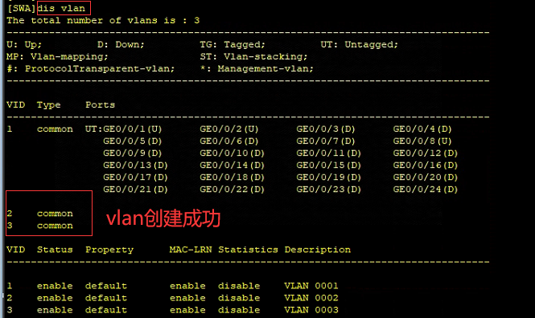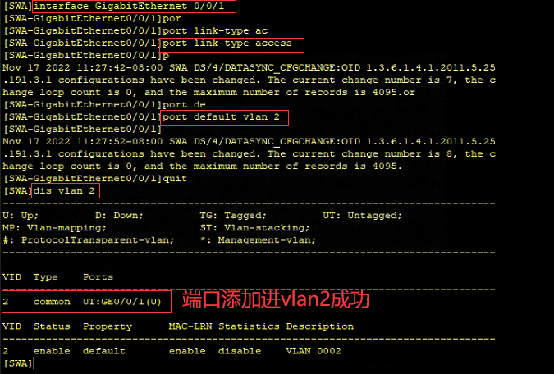

[SWA]**interface GigabitEthernet 0/0/2 （进入GE0/0/1端口）**

[SWA-GigabitEthernet0/0/2]**port link-type access （指定端口链路类型）**

[SWA-GigabitEthernet0/0/2]**port default vlan 3 （指定端口默认vlan）**

[SWA]**dis vlan 3 (查看vlan 3信息)**

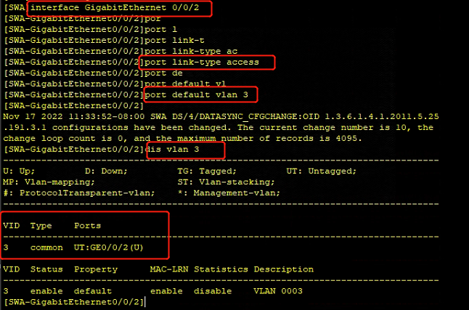

[SWA]**dis vlan (查看vlan信息)**

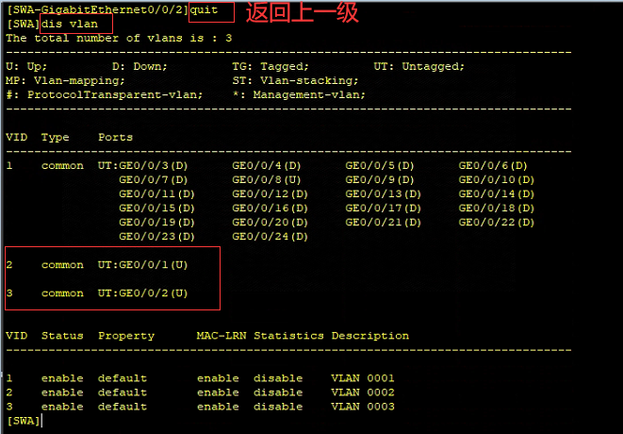

**SWB配置参考SWA即可。**

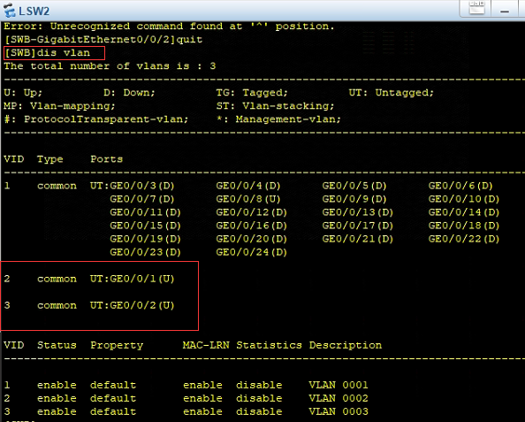

##### 测试VLAN间的隔离性

VLAN配置结束后，**在PC上配置IP地址**，通过**ping**命令来测试处于不同VLAN间的PC能否互通。

表 1‑1 IP地址示例

|  |  |  |
| --- | --- | --- |
| 设备名称 | IP地址 | 网关 |
| PCA | 172.16.0.11/24 | -- |
| PCB | 172.16.0.22/24 | -- |
| PCC | 172.16.0.33/24 | -- |
| PCD | 172.16.0.43/24 | -- |

参考表 1‑1，为PC配置IP地址。

注意：

**表 1‑1**仅给出了各主机IP地址的示例，**实验过程中每组学员需自定义IP，若和指导书相同，验收时会影响实验成绩**。

配置完成后，在PCA上用Ping命令来测试到其它PC的互通性。**其结果应该是四台主机两两互相不能ping通**，这证明不同VLAN之间不能互通，连接在同一交换机上的PC被隔离了。

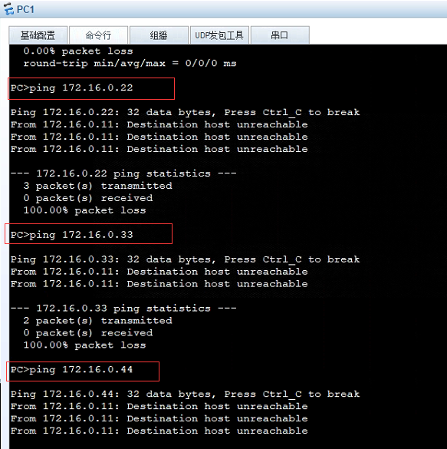

此时，**Vlan2和Vlan3下的两台主机不能互通**，需要配置Trunk链路端口后才能互通。

#### 实验任务二：配置Trunk链路端口

本实验任务是在交换机间配置Trunk链路端口，使得同一VLAN中的PC能够跨交换机访问。通过本实验，学员应该能够掌握Trunk链路端口的配置及作用。

实验步骤：

##### 跨交换机VLAN互通测试

在实验任务一中，PCA和PCC都属于VLAN 2。在PCA上用Ping命令来测试与PCC能否互通。其结果应该是**不能**，如下所示：

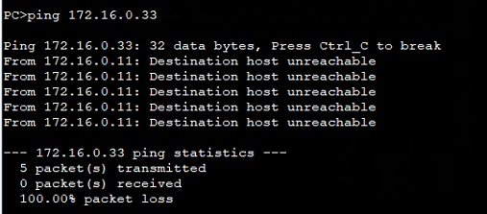

PCA与PCC之间不能互通，同理，PCB和PCD之间不能互通。因为交换机之间的端口GigabitEthernet 1/0/8是Access链路端口，且属于VLAN 1，不允许VLAN 2和VLAN3的数据帧通过。

若要想让VLAN 2和VLAN3数据帧通过端口GigabitEthernet 1/0/8，需要**设置端口为Trunk链路端口**。

以上步骤可能会用到以下命令：

[SWA] **exit** （退出系统视图）

<SWA> **display version**

<SWA> **reset saved-configuration**

<SWA> **reboot （重启）**

##### 配置Trunk链路端口

在SWA和SWB上配置端口GigabitEthernet 1/0/8为Trunk链路端口。

**配置SWA：**

[SWA]**interface GigabitEthernet 0/0/8**

[SWA-GigabitEthernet0/0/8]**port link-type trunk （设置端口链路类型为trunk）**

[SWA-GigabitEthernet0/0/8]**port trunk allow-pass vlan all (允许所有vlan通过)**

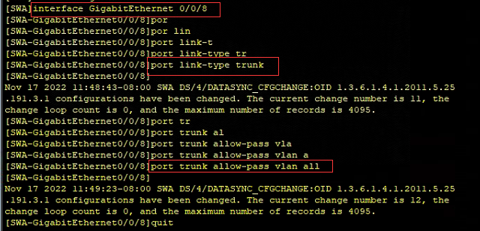

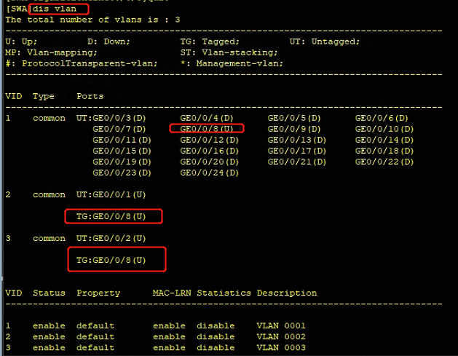

**SWB的配置参考SWA即可。**

##### 跨交换机VLAN互通测试

在PCA上用Ping命令来测试与PCC能否互通。其**结果应该是能够互通**，如下所示：

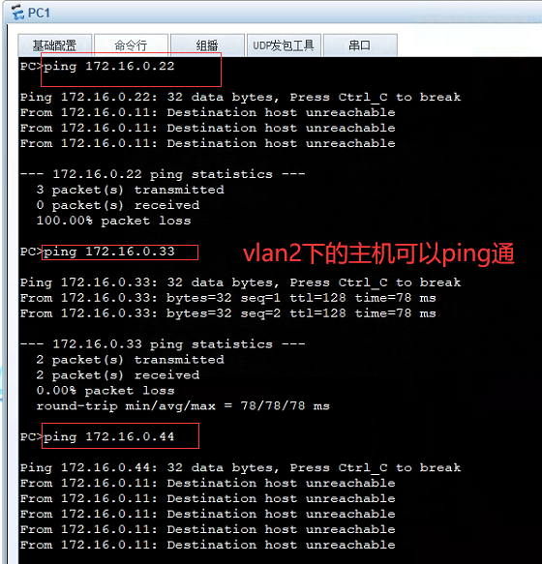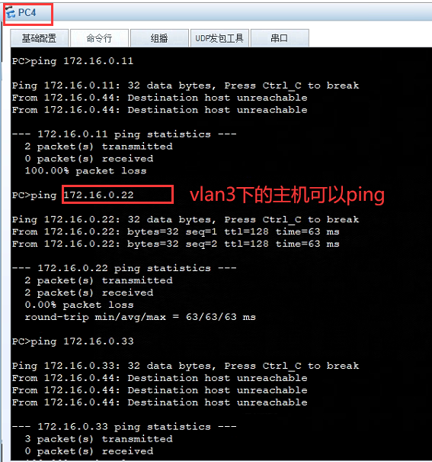

结果显示，配置Trunk链路端口后，跨交换机同一个VLAN间的主机能够互通。

# 实验2 配置链路聚合

## 实验目标

* 了解以太网交换机链路聚合的基本工作原理。
* 掌握以太网交换机静态链路聚合的基本配置方法。
* 熟悉网络协议分析软件Wireshark的使用。

## 实验内容

### 实验组网图

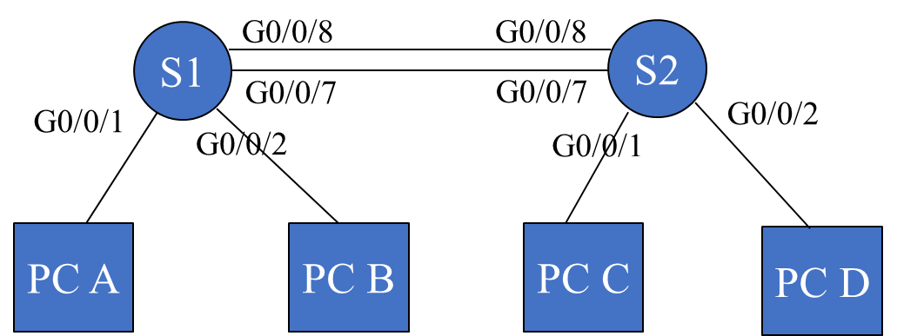

图 2‑1 VLAN实验环境图

### 实验中的命令列表

|  |  |
| --- | --- |
| 命令 | 描述 |
| interface Eth-Trunk XX | 创建聚合端口 |
| trunkport g 端口号 | 将以太网端口加入聚合组中 |
| port link-type trunk | 设置链路类型为trunk |
| port trunk allow-pass vlan { vlan-id-list | all } | 允许指定的VLAN通过当前Trunk端口 |
| display this | 显示当前端口/vlan等的配置信息 |
| undo 命令 | 撤销命令 |

### 实验步骤

本实验任务通过在交换机上配置静态链路聚合，使学员掌握静态链路聚合的配置命令和查看方法。同时，通过断开聚合组中的某条链路并观察网络连接是否中断，来加深了解链路聚合所实现的可靠性。

#### 建立拓扑连接

按照图 2‑1进行连接，并检查设备的软件版本及配置信息，确保各设备软件版本符合要求，所有配置为初始状态。如果配置不符合要求，请读者在用户模式下擦除设备中的配置文件，然后重启设备，以使系统采用缺省的配置参数进行初始化。

#### 配置链路聚合

链路聚合可以分为静态聚合和动态聚合，本实验任务是**验证静态聚合**。首先在系统视图下创建聚合端口，然后把物理端口加入到聚合组中。

**配置SWA：**

[SWA] **interface GigabitEthernet 0/0/8 （进入端口GE0/0/8）**

[SWA-GigabitEthernet0/0/8]**dis this （查看端口信息）**

[SWA-GigabitEthernet0/0/8]**undo port trunk allow-pass vlan 2 to 4094**

**（撤销端口GE0/0/0的配置信息）**

[SWA-GigabitEthernet0/0/8] **undo port link-type（恢复端口链路为默认配置）**

[SWA-GigabitEthernet0/0/8] **quit**

[SWA]**interface Eth-Trunk 1 （创建一个聚合接口Eth-Trunk 1）**

[SWA-Eth-Trunk1]**mode lacp-static （设为静态聚合模式）**

[SWA-Eth-Trunk1]**trunkport g 0/0/7 0/0/8 （指定端口添加到Eth-Trunk 1）**

[SWA-Eth-Trunk1]**port link-type trunk （设置链路类型为trunk）**

[SWA-Eth-Trunk1]**port trunk allow-pass vlan all （设置允许通过的vlan）**

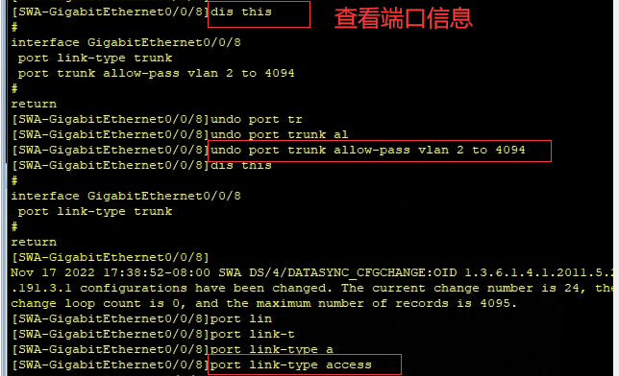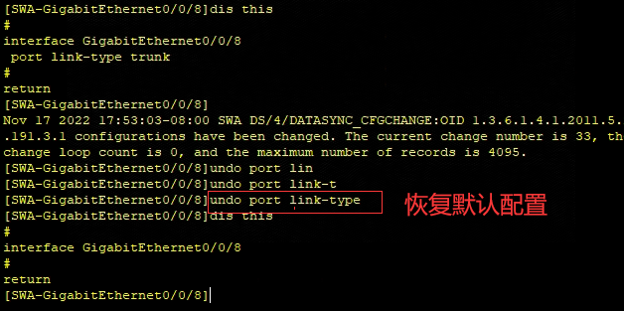

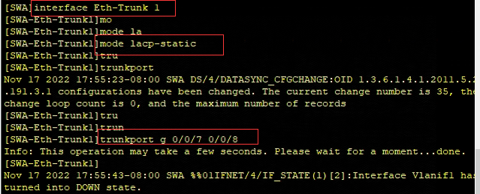 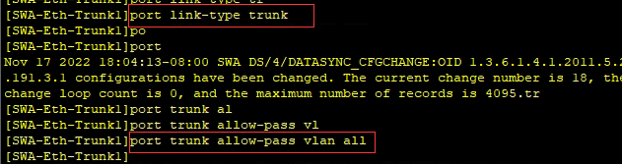 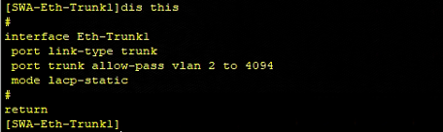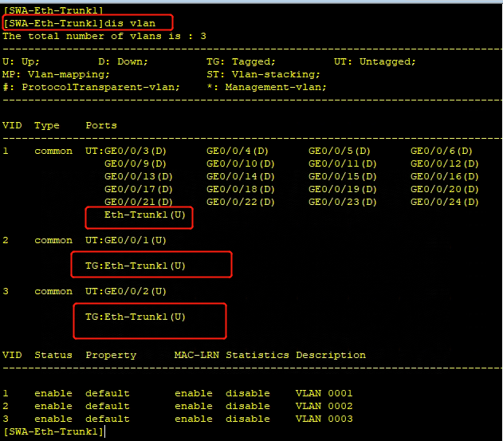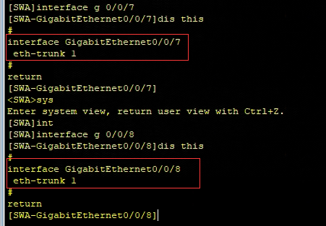

**SWB配置参考SWA即可。**

#### 链路聚合组验证

VLAN配置结束后，**在PC上配置IP地址**，通过**ping**命令来测试处于不同VLAN间的PC能否互通。

表 2‑1 IP地址示例

|  |  |  |
| --- | --- | --- |
| 设备名称 | IP地址 | 网关 |
| PCA | 172.16.0.11/24 | -- |
| PCB | 172.16.0.22/24 | -- |
| PCC | 172.16.0.33/24 |  |
| PCD | 172.16.0.44/24 |  |

参考表 2‑1，为PC配置IP地址。

注意：

表 2‑1仅给出了各主机IP地址的示例，**实验过程中每组学员需自定义IP，若和指导书相同，验收时会影响实验成绩**。

配置完成后，在PCA上执行**ping**命令，以使PCA向PCC不间断发送ICMP报文。如下所示：

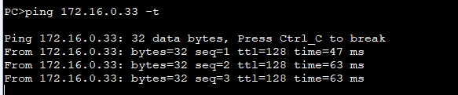

断开连接两个交换机的网线中的某一根，利用**Wireshark抓取主机、链路上的数据包，**观察PCA上发送的ICMP报文有无丢失。

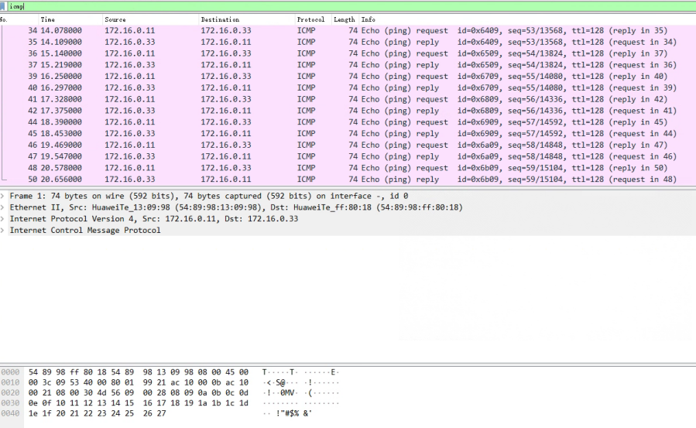

正常情况下，应该没有报文丢失。**无报文丢失说明聚合组中的两个端口之间是互相备份的。当一个端口不能转发数据流时，系统将数据流从另外一个端口发送出去**。

注意：

如果在PCA上Ping 172.16.0.2 –t时出现“Request timed out.”，表明PCB无回应，需要检查PCB是否开启了防火墙或交换机配置是否有问题。

### 思考题

1. 实验中，如果交换机间有物理环路产生广播风暴，除了断开交换机间链路外，还有什么处理办法？

答：可以在交换机上用命令stp enable来在交换机上启用生成树协议，用生成树协议来阻断物理环路。

**文档版本**

|  |  |  |
| --- | --- | --- |
| **日期** | **版本** | **描述** |
| 2022.11 | 1.0 | 撰写内容 |